Scenariusz zajęć plastycznych:

Temat zajęć: ,,Spotkanie z jesienią”

Cele ogólne:
- rozbudzanie wrażliwości na piękno przyrody;
- propagowanie postaw pro-ekologicznych
- wdrażanie do aktywnego spędzania czasu wolnego;
- integracja dzieci poprzez wspólne zabawy;

Cele szczegółowe:
- kształtuje wyobraźnię;
- wie jak należy dbać, pielęgnować przyrodę;
- integruje się w grupie;
- usprawnia małą motorykę;

Cele terapeutyczne:
- odwrócenie uwagi od własnej choroby;
- usprawnianie małej motoryki;
- wdrażanie do celowej pracy;
- podnoszenie motywacji do pokonywania trudności;

Metody:
- słowna
- praktycznego działania
Formy pracy:
- indywidualna, zbiorowa

Środki dydaktyczne:
- wiersz Jana Brzechwy pt. ,,Listopad”
- szablony różnych drzew
- folia chroniąca stoły
- białe brystole A4
- kolorowa krepina
- zwykłe gazety
- klej

Przebieg zajęć:
- Powitanie uczniów
- Zapoznanie dzieci z tematem zajęć poprzez przeczytanie wiersza:
Jana Brzechwy pt. ,,Listopad”

Złote, żółte i czerwone
opadają liście drzew,
zwiędłe liście w obcą stronę
pozanosił wiatru wiew.
Nasza chata niebogata’
Wiatr przewiewa ją na wskroś
I przelata i kołata,
Jakby do drzwi pukał ktoś.
W mokrych cieniach listopada,
może ktoś zabłąkał się?
Nie, to tylko pies ujada.
Pomyśl także i o psie.
Strach na wróble wiatru słucha,
sam się boi biedny strach,
dmucha plucha-zawierucha,
całe szyby stoją w łzach.
Jakiś wątły wóz na szosie
ugrzązł w błocie aż po oś,
skrzypią, jęczą w deszczu osie,
jakby właśnie płakał ktoś.
Mgły na polach, ciemność w lesie,
drga jesieni smutny ton,
przyjdzie wieczór i przyniesie,
sny i mgły i stada wron.
Wyjść się nie chce spod kożucha,
blady promyk światła zgasł,
dmucha plucha-zawierucha,
zimno, ciemno, spać iść czas.

- Omówienie treści wiersza, uczniowie chętnie wypowiadają się na temat zmian zachodzących w przyrodzie jesienią, kolorach dominujących tej pory roku oraz o sposobach ochrony przyrody.
- Zaproponowanie wykonania jesiennej pracy plastycznej,, Jesienny pejzaż”
- techniką wydzieranki. Instruktaż krok po kroku.
5. Dzieci wykonują swoje kompozycje wg własnego pomysłu.
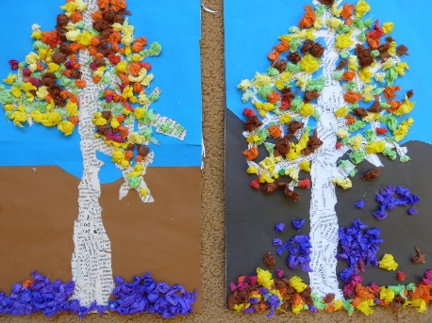
6. Eksponowanie wykonanych prac na tablicy (wystawie).
7. Porządkowanie miejsc pracy.
8. Podziękowanie za udział w zajęciach.

Opracowała: Barbara Nawojczyk

